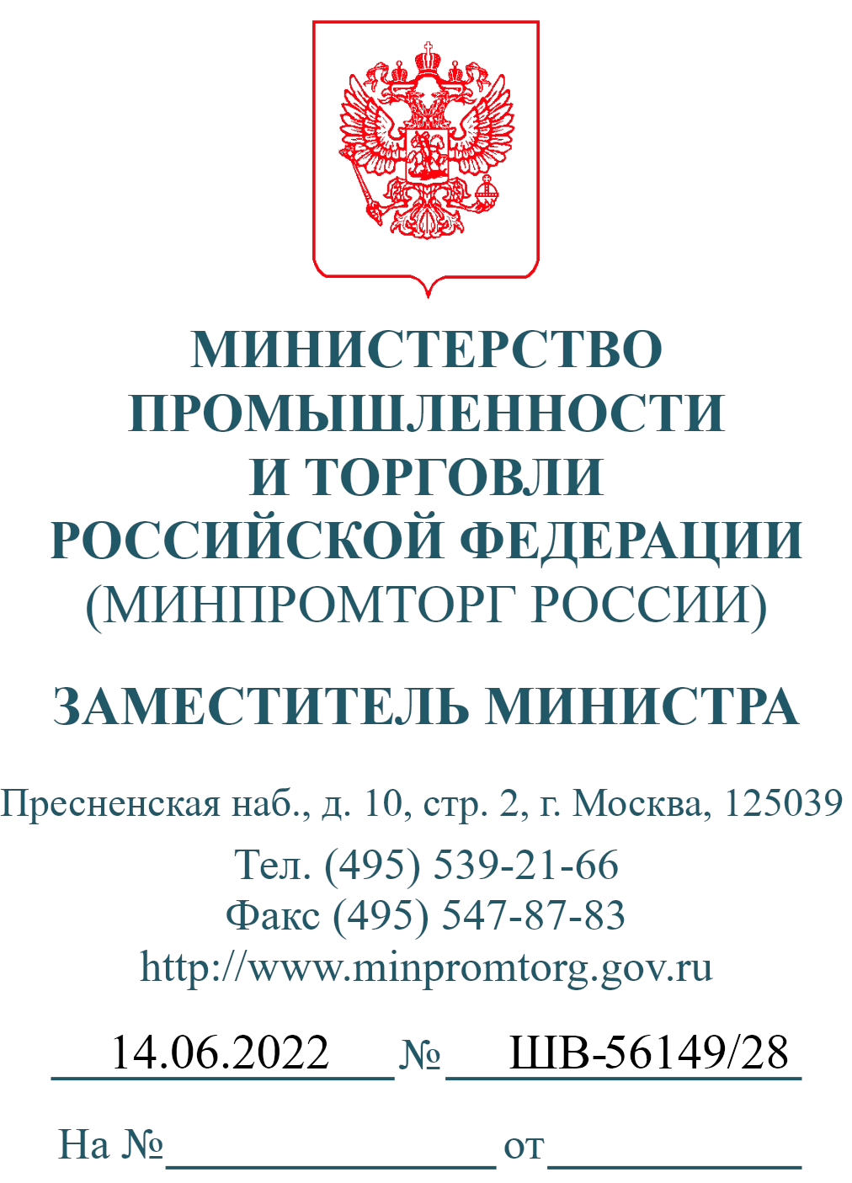
О направлении информации
По списку рассылки

В соответствии с постановлением Правительства Российской Федерации от 15 декабря 2020 г. № 2099 «Об утверждении Правил маркировки молочной продукции средствами идентификации и особенностях внедрения государственной информационной системы мониторинга за оборотом товаров, подлежащих обязательной маркировке средствами идентификации, в отношении молочной продукции» (далее – информационная система маркировки) с 1 сентября 2022 г. вступают в силу требования о предоставлении в информационную систему маркировки сведений о выводе маркированной средствами идентификации молочной продукции из оборота путем розничной продажи.
В целях обеспечения готовности участников оборота молочной продукции к вступлению в силу указанных требований и недопущения перебоев в поставках такой продукции потребителям производители молочной
продукции информируются о необходимости проведения тестирований считываемости средств идентификации молочной продукции в лабораториях торговых сетей.
Дополнительно направляем информацию о тестовых лабораториях торговых сетей, подготовленную Ассоциацией компаний розничной торговли (прилагается).
Приложение: на 2 л. в 1 экз.

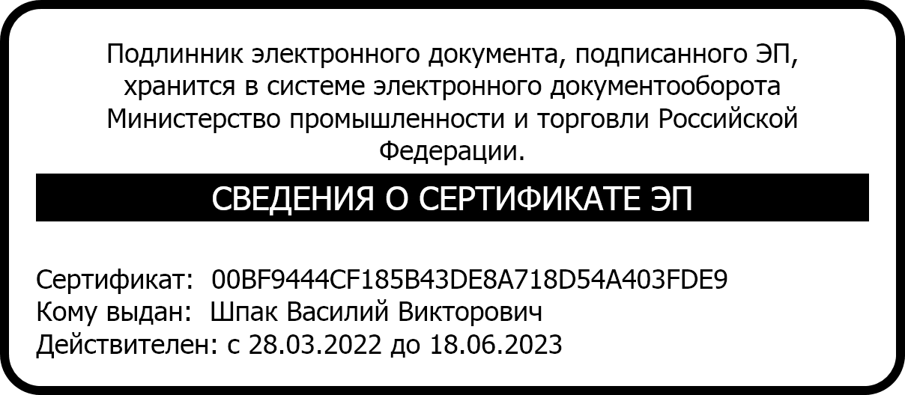
В.В. Шпак

С.А. Степанова
(495) 870-29-21 (286-30)

Приложение

Информация о тестовых лабораториях торговых сетей

Контактные данные торговых сетей для целей проведения предварительного тестирования маркированных образцов и продукции на предмет считываемости оборудованием, применяемым в торговых сетях:

X5 Retail Group (Перекресток, Пятерочка, Карусель)
Адрес для направления маркированных образцов: 109029, г. Москва, ул. Средняя Калитниковская, д.28, стр.4; получатель: Варульникова Юлия.
В сопроводительном письме обязательно указать e-mail, на который необходимо направить протокол тестирования. Проверка производится 1 раз в неделю по пятницам, ответ о результатах тестирования будет направлен на Ваш e-mail. Электронный адрес для вопросов: moloko-vopros-otvet@x5.ru.

АО «Тандер» (Магнит)
Адрес для направления маркированных упаковки и образцов без наполнения: 350072, Россия, г. Краснодар, ул. Солнечная, дом 15/5; получатель: Кузнецова Анастасия.
О факте отправки нужно проинформировать по электронной почте: markirovka_analit@magnit.ru. В сопроводительном письме обязательно указать e-mail, на который необходимо направить протокол тестирования.

ООО «Ашан» (Ашан, Атак)
Адрес для направления маркированных образцов: Центральный офис (107140, Россия, Москва, ул. Верхняя Красносельская, дом 3А). Контактное лицо
– Максим Кондаков.
Оповестить об отправке на адреса markirovka@auchan.ru и m.kondakov@auchan.ru, указав электронный(ые) адрес(а) для предоставления

обратной связи. Протокол тестирования будет направлен на заявленную электронную почту (~ через 7 рабочих дней после получения образцов).
Подробная информация размещена официальном сайте https://auchan- supply.ru/information/markirovannaya-produktsiya/.

ООО «Лента» (Лента)
Тестирование проводится только на промаркированной продукции в реальных условиях. По вопросам организации тестирования необходимо обратиться по электронной почте: markirovka@lenta.com.

ООО «МЕТРО Кэш энд Керри» (МЕТРО)
Тестирование проводится только на промаркированной продукции в реальных условиях. Для организации тестирования необходимо написать по электронной почте ruslan.bulatov@metro-cc.ru и oksana.saprykina@metro-cc.ru.

ООО «Окей» (Окей, Да!)
Образцы для тестирования кодов маркировки в Окей можно передать по адресу: г. Москва, ул. Кировоградская, 23 А, стр. 1, Бизнес-парк «Кристалл», этаж 4, с пометкой «для Елены Слуцкой, центр компетенций по маркировке Окей».
В случае доставки образцов с возвратом в этот же день, необходимо уведомить за 1 день до доставки и согласовать время. Только в рабочие дни недели.
Контактные лица:
Елена Слуцкая - ведущий специалист по процессам маркировки товаров направления изменений законодательства.
Телефон: +7 (495) 663-66-77, доб.179. E-mail: elena.slutskaya@okmarket.ru;
Мария Ребонен - специалист по процессам маркировки товаров направления изменений законодательства.
Телефон: +7 (495) 663-66-77, доб. 179. E-mail: mariya.rebonen@okmarket.ru.

